КОМИТЕТ  РЕСПУБЛИКИ ТАТАРСТАН  ПО ОХРАНЕ ОБЪЕКТОВ КУЛЬТУРНОГО НАСЛЕДИЯ |  | ТАТАРСТАН РЕСПУБЛИКАСЫНЫӉ МӘДӘНИ МИРАС ОБЪЕКТЛАРЫН САКЛАУ КОМИТЕТЫ

ПРИКАЗ БОЕРЫК
№

Об утверждении графического описания местоположения границ защитных зон объектов культурного наследия регионального значения, расположенных в Альметьевском муниципальном районе Республики Татарстан, с перечнем координат характерных точек этих границ в системе координат, установленной для ведения Единого государственного реестра недвижимости, режима использования земель в границах защитных зон объектов культурного наследия регионального значения

В соответствии с Федеральным законом от 25 июня 2002 года № 73-ФЗ «Об объектах культурного наследия (памятниках истории и культуры) народов Российской Федерации», приказываю:

1. Утвердить:
графическое описание местоположения границ защитных зон объектов культурного наследия регионального значения, расположенных в Альметьевском муниципальном районе Республики Татарстан, с перечнем координат характерных точек этих границ в системе координат, установленной для ведения Единого государственного реестра недвижимости, согласно приложению № 1 к настоящему приказу;
режим использования земель в границах защитных зон объектов культурного наследия регионального значения, расположенных в Альметьевском муниципальном районе Республики Татарстан, согласно приложению № 2 к настоящему приказу.
2. Сектору градостроительной деятельности (Н.М.Мизакова) направить копию настоящего приказа в орган регистрации прав для внесения соответствующих сведений в Единый государственный реестр недвижимости, а также организовать работу по размещению настоящего приказа на официальном сайте Комитета Республики Татарстан по охране объектов культурного наследия в сети «Интернет».
3. Контроль за исполнением настоящего приказа возложить на заместителя председателя Комитета Республики Татарстан по охране объектов культурного наследия И.И.Шакирова.

Председатель И.Н.Гущин

Приложение № 1
к приказу Комитета
Республики Татарстан
по охране объектов
культурного наследия
от « » №

Графическое описание местоположения границ защитных зон объектов культурного наследия регионального значения, расположенных в Альметьевском муниципальном районе Республики Татарстан, с перечнем координат характерных точек этих границ в системе координат, установленной для ведения Единого государственного реестра недвижимости

1. Карта (схема) границ защитной зоны объекта культурного наследия регионального значения «Соборная мечеть, XIX в.», расположенного по адресу: г. Альметьевск, ул. Советская, д. 71

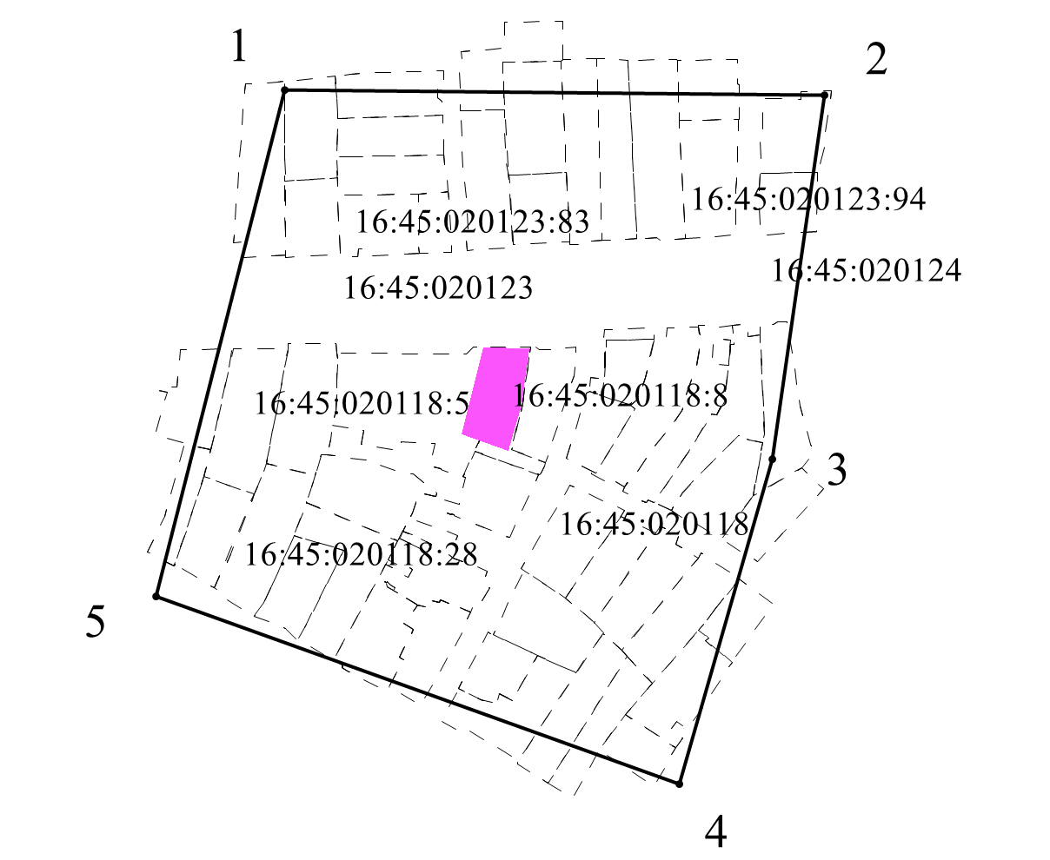
Масштаб 1:2000
Условные обозначения:
- контур границы защитной зоны объектов культурного наследия;
_ _ _ _ _ _ _ _ _ - существующая часть границ земельных участков, в пределах которых расположен объект;
1 - обозначение характерной точки контура объекта;
16:45:020123:83, 16:45:020118:8 - кадастровые номера земельных участков;
16:45:020123, 16:45:020118 - кадастровые номера кварталов;
- территория объекта культурного наследия.
Картографическое описание границ защитной зоны объекта культурного наследия регионального значения «Соборная мечеть, XIX в.», расположенного по адресу: г. Альметьевск, ул. Советская, д. 71

Граница защитной зоны установлена на расстоянии 100 м от внешней границы территории объекта культурного наследия регионального значения «Соборная мечеть, XIX в.», утвержденной постановлением Кабинета Министров Республики Татарстан от 25.03.2014 № 182 «Об установлении границ территорий объектов культурного наследия регионального (республиканского) значения, расположенных в Альметьевском муниципальном районе Республики Татарстан, и режима их использования».

Перечень координат характерных точек
границ защитной зоны объекта культурного наследия регионального значения «Соборная мечеть, XIX в.», расположенного по адресу: г. Альметьевск, ул. Советская, д. 71

Площадь земельного участка 51559 м²
Обозначение характерных точек границ | МСК-16 Координаты, м
 | Х | У
1 | 2 | 3
1 | 378177.91 | 2319861.27
2 | 378175.99 | 2320071.37
3 | 378033.92 | 2320051.25
4 | 377907.29 | 2320014.97
5 | 377980.32 | 2319811.09
1 | 378177.91 | 2319861.27

2. Карта (схема) границ защитной зоны объекта культурного наследия регионального значения «Церковь Казанской Богородицы, 1830 г.», расположенного по адресу: Альметьевский район, п.г.т. Русский Акташ (Альметьевский район, с. Рус. Акташ)

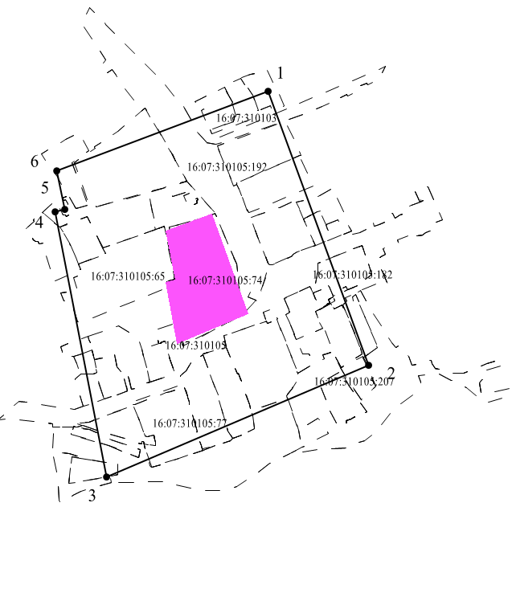
Масштаб 1:5000
Условные обозначения:
- контур границы защитной зоны объектов культурного наследия;
_ _ _ _ _ _ _ _ _ - существующая часть границ земельных участков, в пределах которых расположен объект;
1 - обозначение характерной точки контура объекта;
16:07:310105:74, 16:07:310105:192 - кадастровые номера земельных участков;
16:07:310103, 16:07:310105 - кадастровые номера кварталов;
- территория объекта культурного наследия.
Картографическое описание границ защитной зоны объекта культурного наследия регионального значения «Церковь Казанской Богородицы, 1830 г.», расположенного по адресу: Альметьевский район, п.г.т. Русский Акташ (Альметьевский район, с. Рус. Акташ)

Граница защитной зоны установлена на расстоянии 100 м от внешней границы территории объекта культурного наследия регионального значения «Церковь Казанской Богородицы, 1830 г.», утвержденной постановлением Кабинета Министров Республики Татарстан от 25.03.2014 № 182 «Об установлении границ территорий объектов культурного наследия регионального (республиканского) значения, расположенных в Альметьевском муниципальном районе Республики Татарстан, и режима их использования».

Перечень координат характерных точек
границ защитной зоны объекта культурного наследия регионального значения «Церковь Казанской Богородицы, 1830 г.», расположенного по адресу: Альметьевский район, п.г.т. Русский Акташ (Альметьевский район, с. Рус. Акташ)

Площадь земельного участка 85339 м²
Обозначение характерных точек границ | МСК-16 Координаты, м
 | Х | У
1 | 2 | 3
1 | 392806.70 | 2305452.28
2 | 392517.84 | 2305558.17
3 | 392400.26 | 2305282.31
4 | 392679.97 | 2305228.37
5 | 392682.30 | 2305237.77
6 | 392722.99 | 2305229.58
1 | 392806.70 | 2305452.28

- Карта (схема) границ защитной зоны объекта культурного наследия регионального значения «Покровская церковь, 1892 г.», расположенного по адресу: Альметьевский район, с. Кичуй

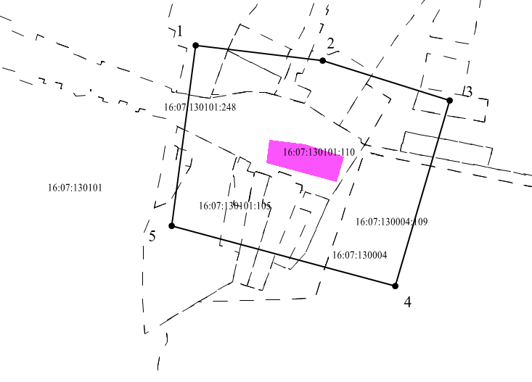
Масштаб 1:5000
Условные обозначения:
- контур границы защитной зоны объектов культурного наследия;
_ _ _ _ _ _ _ _ _ - существующая часть границ земельных участков, в пределах которых расположен объект;
1 - обозначение характерной точки контура объекта;
16:07:130301:248, 16:07:130301:110 - кадастровые номера земельных участков;
16:07:130301, 16:07:130004 - кадастровые номера кварталов;
- территория объекта культурного наследия.

Картографическое описание границ защитной зоны объекта культурного наследия регионального значения «Покровская церковь, 1892 г.», расположенного по адресу: Альметьевский район, с. Кичуй

Граница защитной зоны установлена на расстоянии 100 м от внешней границы территории объекта культурного наследия регионального значения «Покровская церковь, 1892 г.», утвержденной постановлением Кабинета Министров Республики Татарстан от 25.03.2014 № 182 «Об установлении границ территорий объектов культурного наследия регионального (республиканского) значения, расположенных в Альметьевском муниципальном районе Республики Татарстан, и режима их использования».

Перечень координат характерных точек
границ защитной зоны объекта культурного наследия регионального значения «Покровская церковь, 1892 г.», расположенного по адресу: Альметьевский район, с. Кичуй

Площадь земельного участка 64748 м²
Обозначение характерных точек границ | МСК-16 Координаты, м
 | Х | У
1 | 2 | 3
1 | 375736.03 | 2297256.45
2 | 375718.41 | 2297405.14
3 | 375672.15 | 2297552.85
4 | 375455.09 | 2297489.64
5 | 375525.27 | 2297229.05
1 | 375736.03 | 2297256.45

- Карта (схема) границ защитной зоны объекта культурного наследия регионального значения «Церковь Знамения Пресвятой Богородицы, 1891 г.», расположенного по адресу: Альметьевский район, с. Новая Михайловка (Альметьевский район, с. Ново-Михайловка)

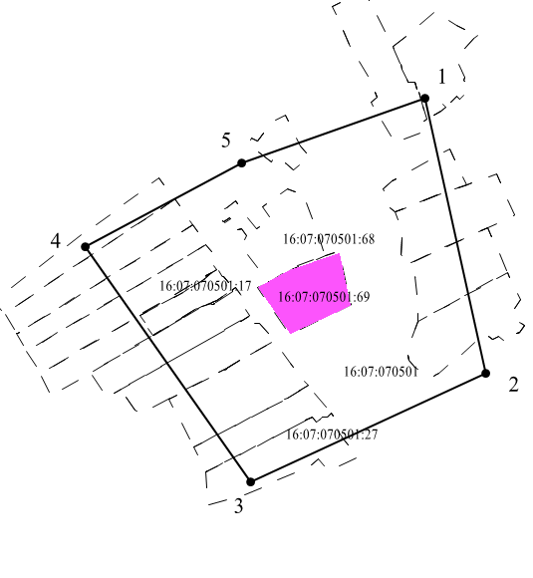
Масштаб 1:5000
Условные обозначения:
- контур границы защитной зоны объектов культурного наследия;
_ _ _ _ _ _ _ _ _ - существующая часть границ земельных участков, в пределах которых расположен объект;
1 - обозначение характерной точки контура объекта;
16:07:070501:69, 16:07:070501:17 - кадастровые номера земельных участков;
16:07:070501 - кадастровый номер квартала;
- территория объекта культурного наследия.

Картографическое описание границ защитной зоны объекта культурного наследия регионального значения «Церковь Знамения Пресвятой Богородицы, 1891 г.», расположенного по адресу: Альметьевский район, с. Новая Михайловка (Альметьевский район, с. Ново-Михайловка)

Граница защитной зоны установлена на расстоянии 100 м от внешней границы территории объекта культурного наследия регионального значения «Церковь Знамения Пресвятой Богородицы, 1891 г.», утвержденной постановлением Кабинета Министров Республики Татарстан от 25.03.2014 № 182 «Об установлении границ территорий объектов культурного наследия регионального (республиканского) значения, расположенных в Альметьевском муниципальном районе Республики Татарстан, и режима их использования».

Перечень координат характерных точек
границ защитной зоны объекта культурного наследия регионального значения «Церковь Знамения Пресвятой Богородицы, 1891 г.», расположенного по адресу: Альметьевский район, с. Новая Михайловка (Альметьевский район, с. Ново-Михайловка)

Площадь земельного участка 65272 м²
Обозначение характерных точек границ | МСК-16 Координаты, м
 | Х | У
1 | 2 | 3
1 | 389719.60 | 2335539.39
2 | 389486.02 | 2335591.15
3 | 389393.63 | 2335391.30
4 | 389593.52 | 2335250.92
5 | 389664.45 | 2335383.71
1 | 389719.60 | 2335539.39

- Карта (схема) границ защитной зоны объекта культурного наследия регионального значения «Христо-Рождественская церковь, 1887 г.», расположенного по адресу: Альметьевский район, с. Ямаши

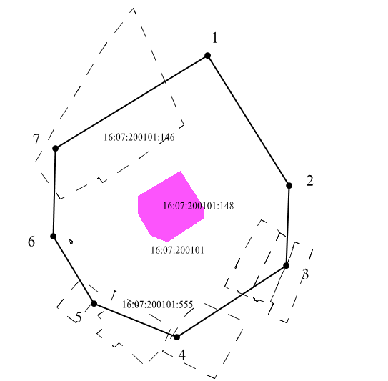
Масштаб 1:5000
Условные обозначения:
- контур границы защитной зоны объектов культурного наследия;
_ _ _ _ _ _ _ _ _ - существующая часть границ земельных участков, в пределах которых расположен объект;
1 - обозначение характерной точки контура объекта;
16:07:200101:148, 16:07:200101:555 - кадастровые номера земельных участков;
16:07:200101 - кадастровый номер квартала;
- территория объекта культурного наследия.

Картографическое описание границ защитной зоны объекта культурного наследия регионального значения «Христо-Рождественская церковь, 1887 г.», расположенного по адресу: Альметьевский район, с. Ямаши

Граница защитной зоны установлена на расстоянии 100 м от внешней границы территории объекта культурного наследия регионального значения «Христо-Рождественская церковь, 1887 г.», утвержденной постановлением Кабинета Министров Республики Татарстан от 25.03.2014 № 182 «Об установлении границ территорий объектов культурного наследия регионального (республиканского) значения, расположенных в Альметьевском муниципальном районе Республики Татарстан, и режима их использования».

Перечень координат характерных точек
границ защитной зоны объекта культурного наследия регионального значения «Христо-Рождественская церковь, 1887 г.», расположенного по адресу: Альметьевский район, с. Ямаши

Площадь земельного участка 63731 м²
Обозначение характерных точек границ | МСК-16 Координаты, м
 | Х | У
1 | 2 | 3
1 | 400795.19 | 2273084.22
2 | 400641.16 | 2273181.22
3 | 400546.50 | 2273177.99
4 | 400461.80 | 2273048.18
5 | 400501.24 | 2272949.84
6 | 400580.51 | 2272901.39
7 | 400685.22 | 2272904.59
1 | 400795.19 | 2273084.22

Приложение № 2
к приказу Комитета
Республики Татарстан
по охране объектов
культурного наследия
от « » №

Режим использования земель
в границах защитных зон объектов культурного наследия регионального значения, расположенных в Альметьевском муниципальном районе Республики Татарстан

В границах защитной зоны объекта культурного наследия запрещается строительство объектов капитального строительства и реконструкция, связанная с изменением их параметров (высоты, количества этажей, площади), за исключением строительства и реконструкции линейных объектов.

